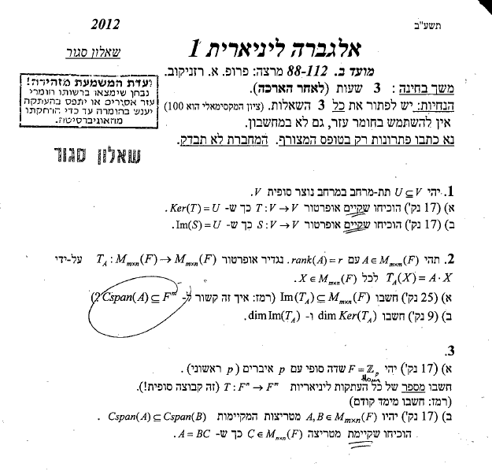
פתרון חלקי:
- השלימו בסיס של U לבסיס של V
- נשלח את איברי בסיס U ל-0 ואת היתר לעצמם
- נשלח את איברי בסיס U לעצמם ואת היתר ל-0

- א- בדומה למועד א, AX=B אומר שכל עמודה ב-B היא צירוף לינארי של עמודות A, לכן התמונה תהיה אוסף המטריצות אשר מרחב עמודותיהן מוכל בזה של A
ב- כמו מועד א
3. א-ראו בדיונים
ב-$\begin{aligned}C(A)⊆C(B)⇒∀i\begin{matrix} & \end{matrix}\text{Ci}(A)=\sum{a_{\text{ij}}C_{j}(B)⇒B\left(a_{\text{ij}}\right)=\left(\begin{matrix}| & & | \\ \sum{a_{1j}C_{j}(B)} & ⋯ & \sum{a_{\text{nj}}C_{j}(B)} \\ | & & |\end{matrix}\right)} \\ \left(\begin{matrix} & & \\ C_{1}(A) & \text{.}\text{.}\text{.} & C_{n}(A) \\ & & \end{matrix}\right)=A\end{aligned}$

